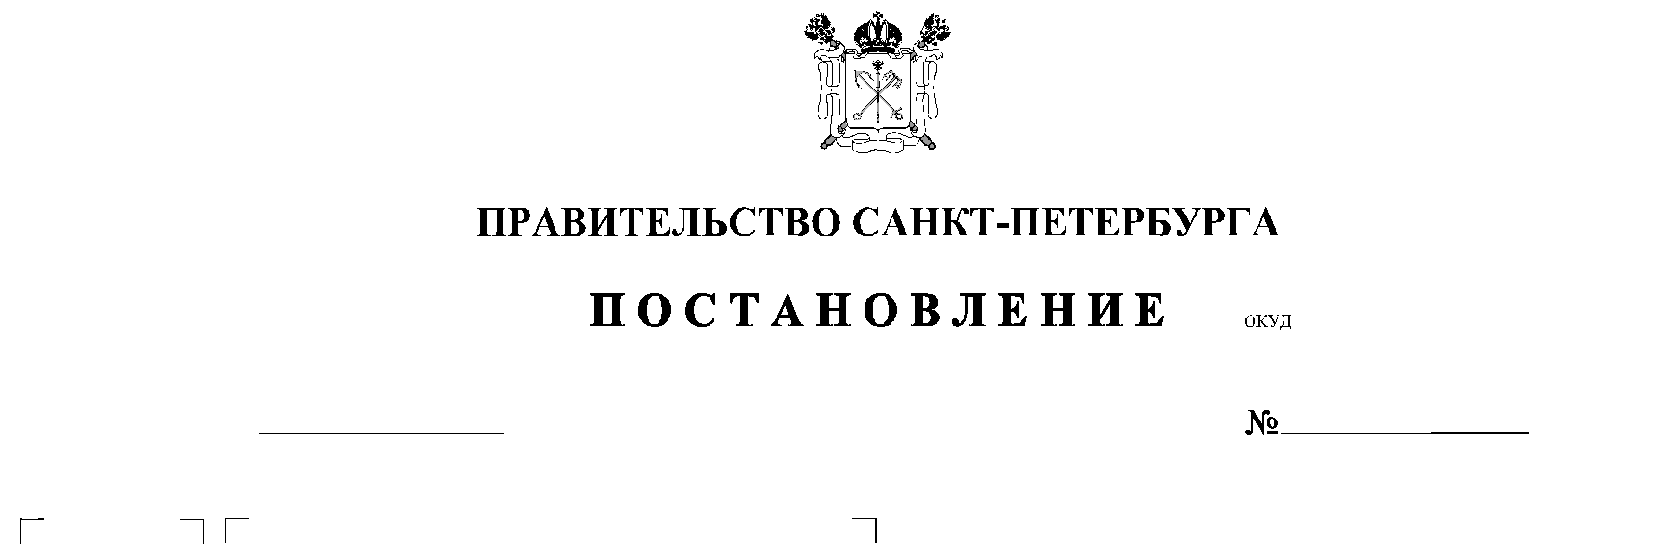
Правительство Санкт-Петербурга
О внесении изменений в постановление
Правительства Санкт-Петербурга
от 28.04.2009 № 446

ПОСТАНОВЛЯЕТ:

- Внести в постановление Правительства Санкт-Петербурга от 28.04.2009
№ 446 «О размере части прибыли государственных унитарных предприятий
Санкт-Петербурга, порядке и сроках ее перечисления в бюджет Санкт-Петербурга» следующие изменения:
  - В пункте 1.1. постановления слова «и 1.2-2» заменить словами «, 1.2-2 и 1.2-3».
  - Дополнить постановление пунктом 1.2-3 следующего содержания:
«1.2-3. Для Санкт-Петербургского государственного унитарного предприятия «Столовая Мариинского дворца» размер части прибыли в 2025 году составляет ноль процентов от чистой прибыли указанного предприятия за 2024 год».
  - В абзаце втором пункта 1.3 постановления слова «или 1.2-2» заменить словами «, 1.2-2 или 1.2-3».
  - В приложении к постановлению слова «или 1.2-2» заменить словами «, 1.2-2 или 1.2-3 или 1.2-3».
2. Контроль за выполнением постановления возложить на вице-губернатора
Санкт-Петербурга Полякова К.В.

Губернатор
Санкт-Петербурга А.Д.Беглов

